**四级条目审核员分配功能0123**

1.为每个四级列表增加审核员属性，每个评审员只能修改自己对应的四级条目

2.为部门审核员增加评审管理子菜单，可在此界面为此部门所有的司机条目分配审核员，一条司机条目只能分配一个审核员，具体效果如图1所示

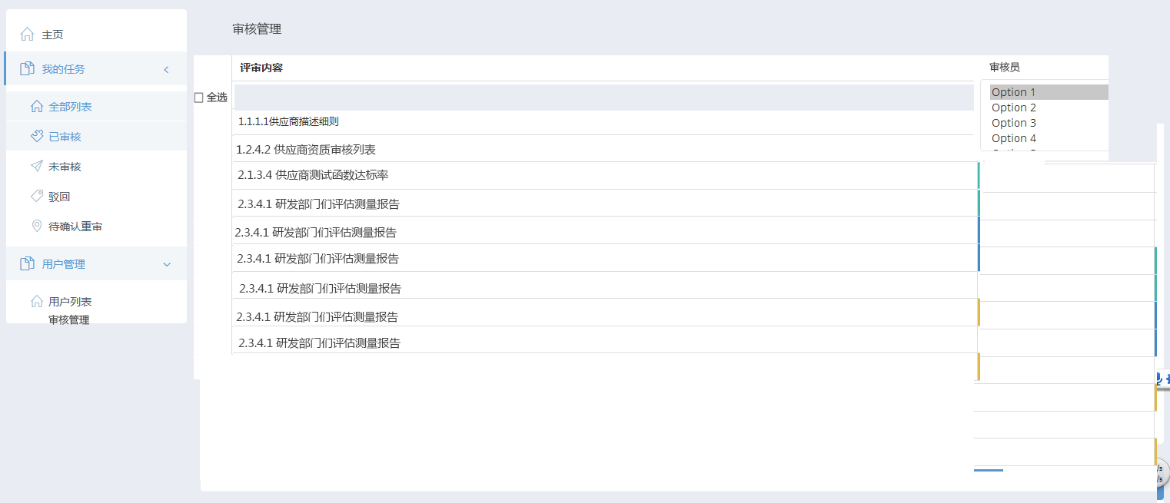

图1